Análisis de portada de Vanguardia (1 a 13 de febrero de 2022)

El siguiente análisis tendrá como sujeto de estudio las múltiples ediciones de portadas del periódico Vanguardia publicadas de 1 al 13 de febrero de 2022. En este documento se reflexionará ante la forma de comunicar del diario y su jerarquización de contenidos.

Se analizaron 11 portadas en total, omitiendo el día sábado de cada semana. Por lo tanto, hemos decidido segmentar nuestras observaciones en Secciones más vistas y Temas frecuentes.

Vanguardia es uno de los periódicos de mayor impacto en la región, ha acompañado durante 102 años a generaciones de Santandereanos. Históricamente fue un periódico que nació con una orientación ideológica definida que luego cambiaría para darle una voz más objetiva a su información, sin embargo, su predilección por asuntos políticos y notable sesgo en sus noticias por las fuentes a las que acude, es un rasgo aun presente en el diario regional.

Secciones más vistas

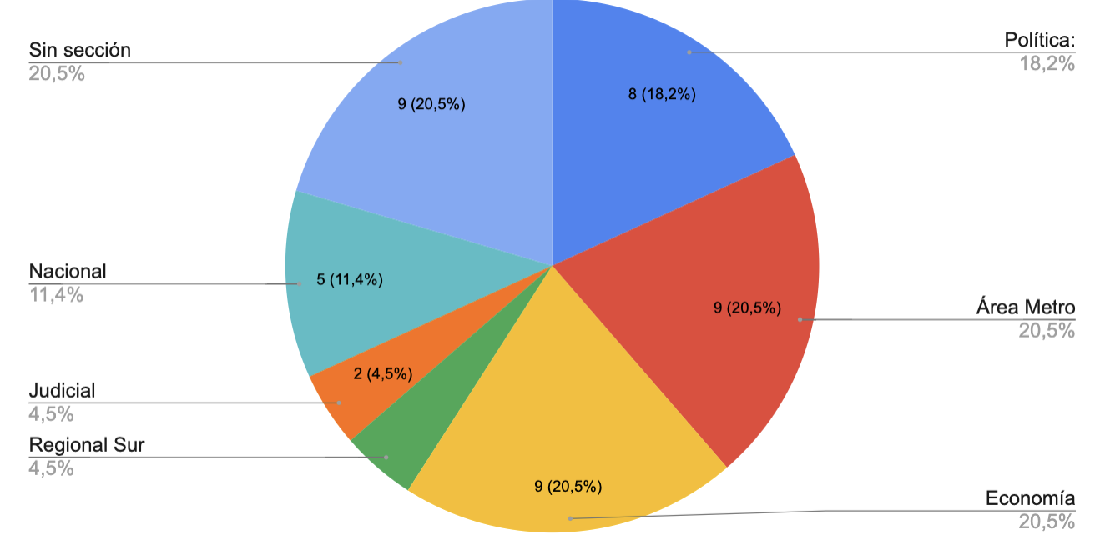

En la gráfica anterior hay un mayor porcentaje de noticias Sin sección con un 20,5%, seguida la sección de Área metro y Economía con un 20,5% y en tercer con mayor porcentaje Política con un 18,2%.

Una de las cualidades destacables de las portadas del periódico es que cuenta con una calidad estética notable, pues juegan con el sentir de las y los consumidores.

Ejemplos:
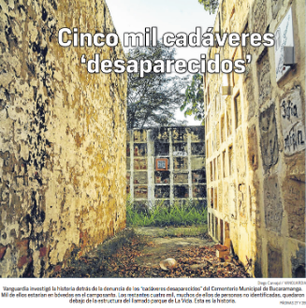
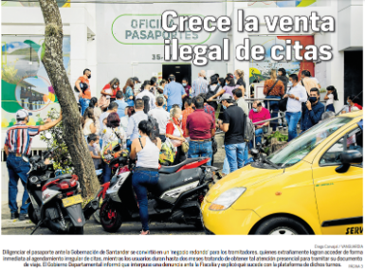

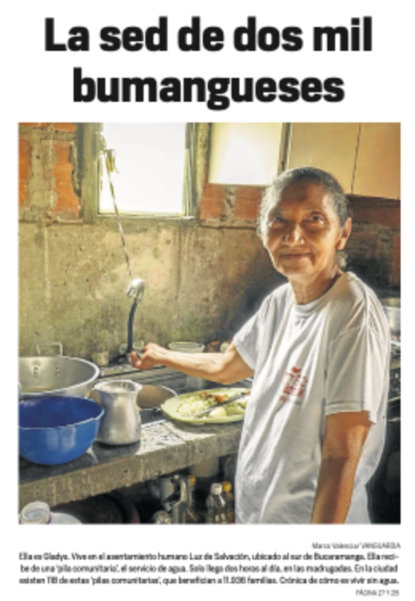
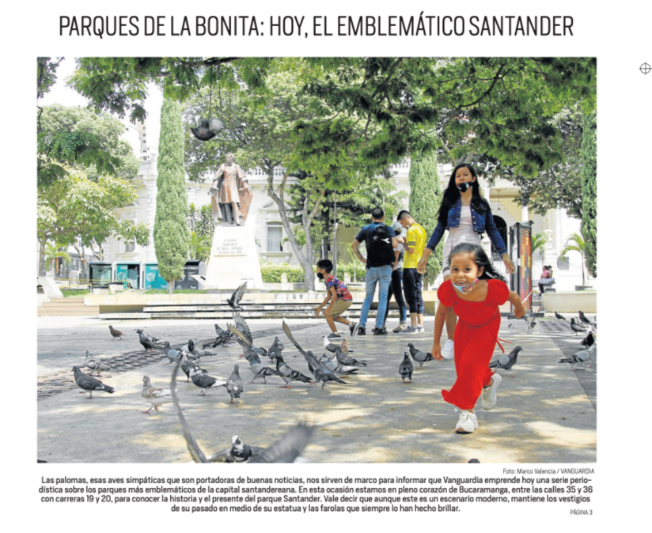

La presencia de una imagen con preocupación ser estética, compositiva y comunicativa es sumamente importante a la hora de complementar la información, pues independientemente del nivel económico y educativo que tengan el público, va ser de fácil asimilación y comprensión. Lo que hace que la información logre con su cometido de ser universal, accesible y comunicativa. De igual forma, la información escrita también tiene peso en la portada y cuenta con una buena síntesis del tema que resulta comprensible para un sector de la audiencia mucho más reducido comparado con el que se lograría acaparar con una fotografía y un titular. Ejemplos de esto:
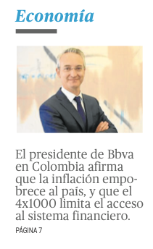

La síntesis de la noticia no la hace de fácil lectura, por lo tanto, esta se redirige a una audiencia especializada. El vocabulario técnico ya supone un limite para aquello consumidores que no cuentan con las habilidades de la primera audiencia (la especializada). Por lo que puede generar un desinterés en el consumidor no conocedor y una brecha entre el público especializado y el que no lo es.

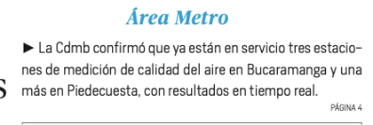

Antes de pasar a la otra parte del análisis insistimos en la importancia de la imagen en la portada, pues actualmente estamos inmersos en una sociedad ansiosa de información sintética y a grandes cantidades, por lo que una buena imagen es un elemento que debería ir tomando mucha más seriedad teniendo en cuenta que nuestra sociedad actualmente consume información audiovisual. Pero como estamos hablando de un medio impreso, consideramos que Vanguardia maneja un nivel comprensible en su área visual.

Temas frecuentes

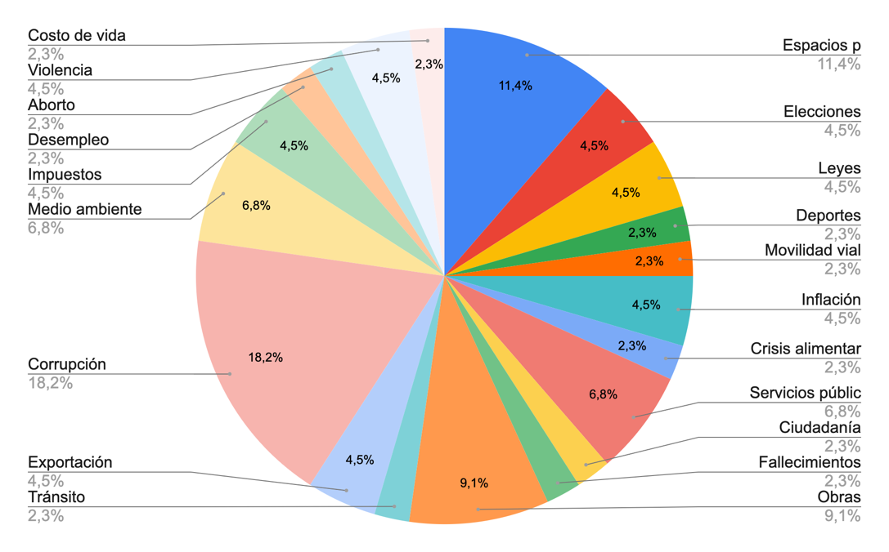

Durante los 15 días de seguimiento hubo temáticas con una relevancia evidente que las separaba del otro compilado de temas que se muestra con un porcentaje más o menos similar. Los temas de mayor relevancia en este caso son:

- Corrupción 18,2%
- Espacios públicos 11,4%
- Obras 9,1%
- Medio ambiente 6,8%

Al igual que en otros informes anteriores, el diario tiene una predilección particular en temas políticos y de bienestar público, mientras que en temas humanos y crisis sociales muestra un nivel mucho más bajo de cubrimiento. Con estos resultados obtenidos hasta ahora se puede afirmar que es un periódico con un enfoque político, económico y ambiental. Que puede presentar temas fuera de su nicho con un fin estratégico.

Este informe fue realizado por María Camila Tapias Bedoya, Maicol Ovalle y William Camilo Lache Chaparro.

